# Login Firebase

1. Creamos un proyecto nuevo en la consola web de *firebase*



1. Registramos la app desde la consola web de *firebase*
2. Habilitamos los métodos de autentificación

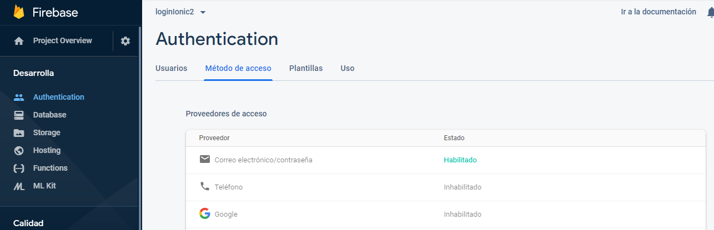

1. Copiamos la key dentro de Enviroment.ts (vamos a tener que cambiar las “” por ‘’ y el = por :)

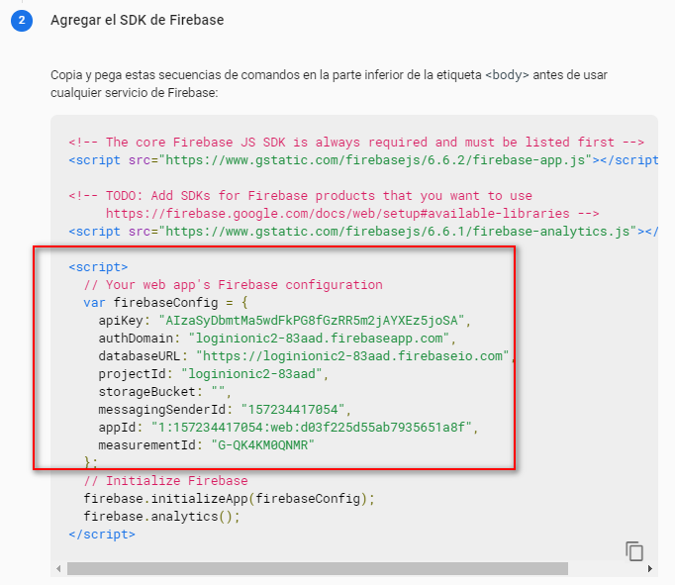

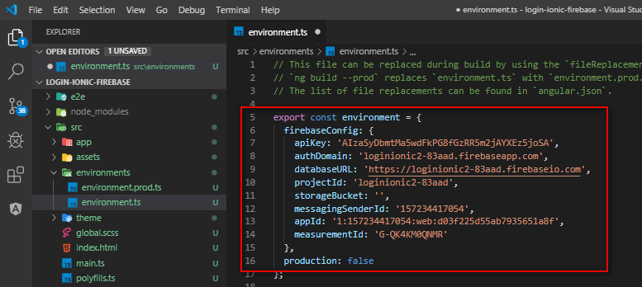

1. Instalamos *firebase* y @angular/fire

npm i firebase @angular/fire --save

1. En app.module.ts importamos:



**Agregamos en los imports:**

